Bài 1:

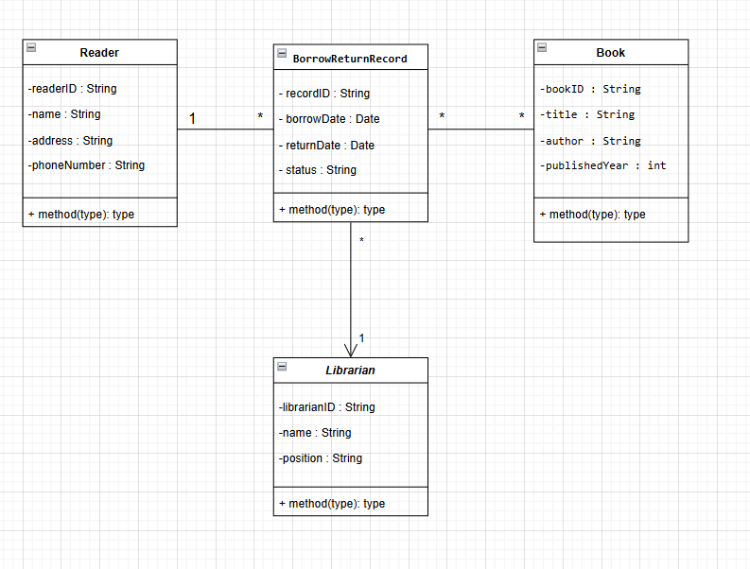

Bài 2:

|  |  |  |  |  |  |  |  |
| --- | --- | --- | --- | --- | --- | --- | --- |
| **Mối quan hệ** | Loại quan hệ | |  | | --- | |  |  |  | | --- | | Giải thích | | |  | | --- | |  |  |  | | --- | | Ký hiệu UML | |
| Một giáo viên giảng dạy nhiều lớp học. | Association | |  | | --- | |  |  |  | | --- | | Là **mối quan hệ thông thường** giữa hai lớp độc lập. Cả “Giáo viên” và “Lớp học” đều có thể tồn tại **độc lập** nhau — nếu xóa giáo viên, lớp học vẫn có thể tồn tại. | | Đường nối **bình thường**, không có ký hiệu đặc biệt |
| Một đơn hàng gồm nhiều sản phẩm. | |  | | --- | |  |  |  | | --- | | Aggregation | | |  | | --- | |  |  |  | | --- | | Là **mối quan hệ “có – gồm” (has–a)**, nhưng **các thành phần có thể tồn tại độc lập**. Khi “Đơn hàng” bị xóa, “Sản phẩm” vẫn tồn tại trong hệ thống. | | Đường nối có **hình thoi rỗng** |
| Một cơ thể gồm nhiều bộ phận không thể tách rời. | Composition | Là mối quan hệ **“thành phần – toàn thể” chặt chẽ**, các phần **không thể tồn tại độc lập**. Nếu “Cơ thể” bị hủy, “Bộ phận” cũng mất theo. | Đường nối có **hình thoi đen** |

Bài 3:

|  |  |  |  |  |
| --- | --- | --- | --- | --- |
| **Thành phần** | Modifier (Phạm vi truy cập) | |  | | --- | |  |  |  | | --- | | Giải thích | |
| username | private | Thông tin đăng nhập cá nhân, không nên cho truy cập trực tiếp từ bên ngoài. Chỉ được truy cập thông qua phương thức (getter/setter). |
| password | private | |  | | --- | |  |  |  | | --- | | Dữ liệu **nhạy cảm**, cần được bảo vệ tuyệt đối, chỉ class User được phép xử lý. | |
| login() | public | Là **hành động chính của người dùng**, cần được gọi từ bên ngoài hệ thống |
| resetPassword() | public | |  | | --- | |  |  |  | | --- | | Cũng là **chức năng được sử dụng bên ngoài** | |
| lastLoginTime | protected | |  | | --- | |  |  |  | | --- | | Dữ liệu chỉ nên được truy cập trong **class User và các lớp con** | |

Baif4:

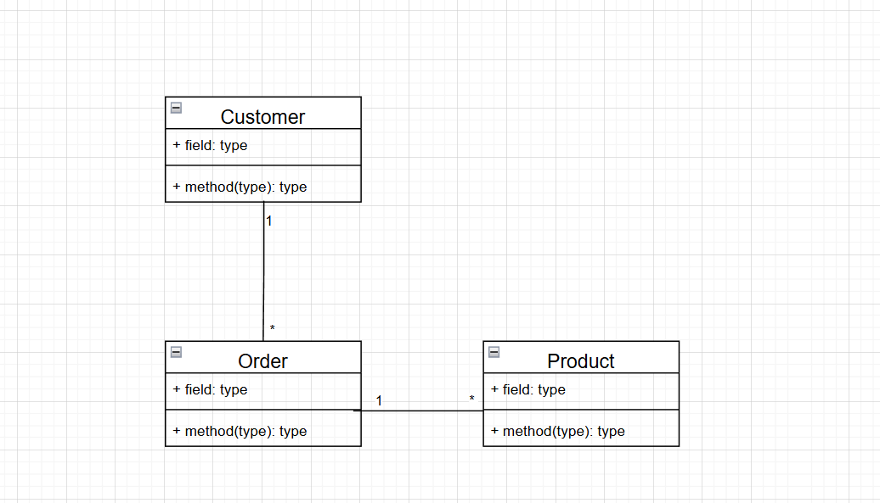

Bài 5:

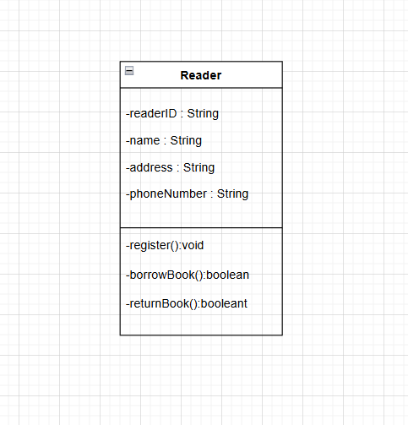

Bài 6:

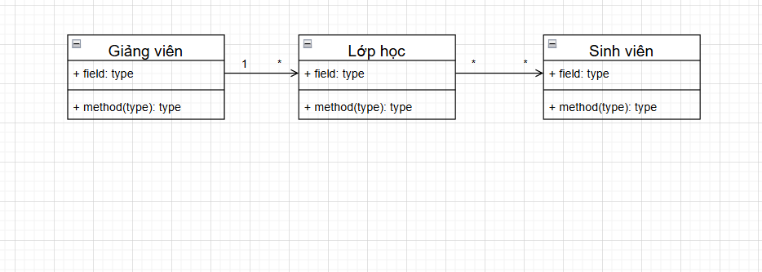

Baif7:

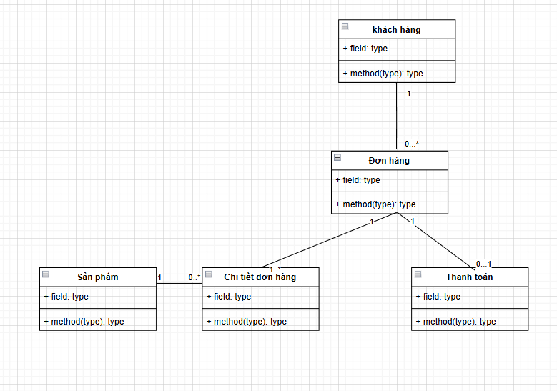

Bài 8:

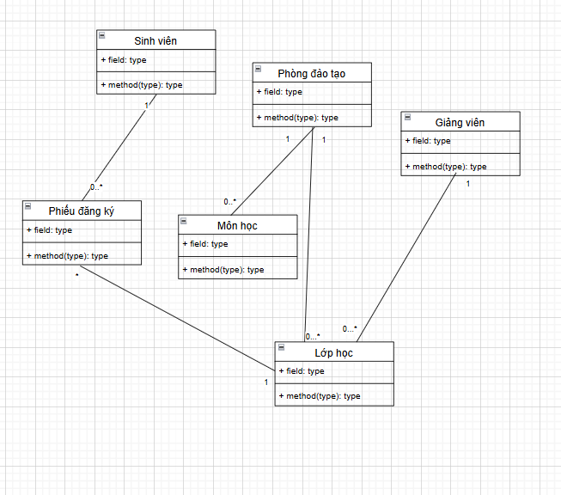

Baif9:

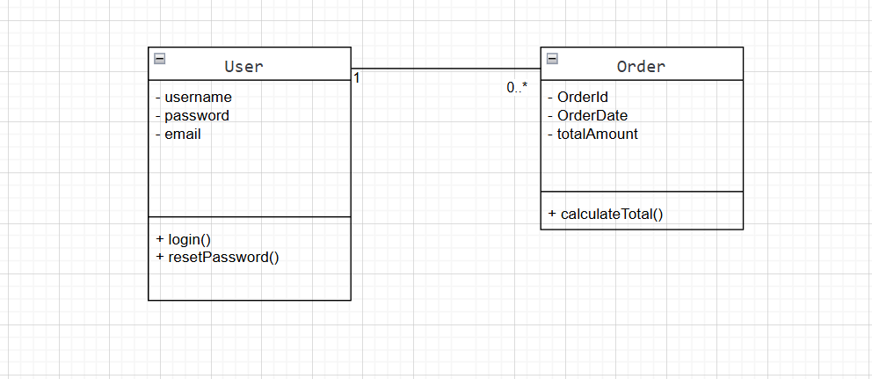

Bài 10:

